在INSERT语句中，如果受约束列没有指定值，则插入默认值。该值可以是硬编码的文字，也可以是在创建行时计算的表达式。

细节

* 默认值的数据类型必须和该列的数据类型一致
* 默认值约束仅在insert语句中的对应列的值没有指定时适用。你也可以显示得插入NULL值，例如INSERT INTO foo VALUES (1, NULL);.

语法

你只能针对各个列设置默认值约束。

你也可以通过ALTER COLUMN在已存在的表中添加默认值约束。

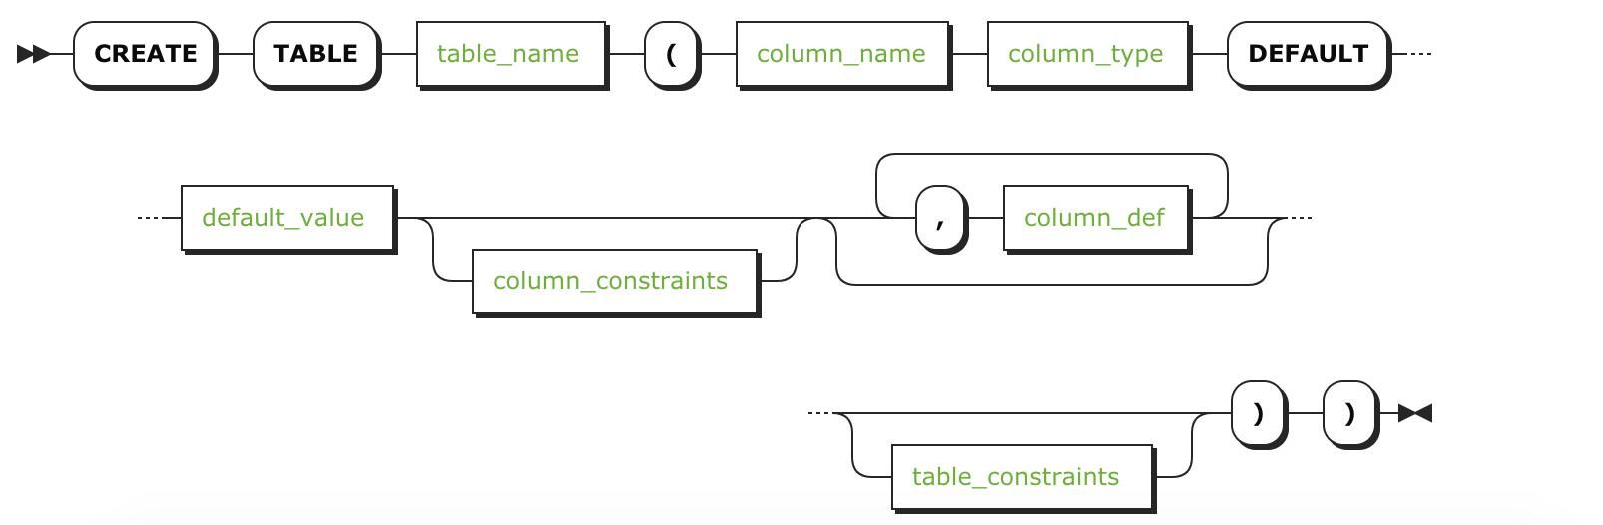

| **Parameter** | **Description** |
| --- | --- |
| table_name | 表名 |
| column_name | 添加约束的列名 |
| column_type | 受约束列的数据类型 |
| default_value | 默认插入的值，数据类型需要和 column_type一致 |
| column_constraints | 要应用于此列的任何其他列级约束。 |
| column_def | 表中任何其他列的定义。 |
| table_constraints | 要应用的任何表级约束。 |

用法示例

> **CREATE** **TABLE** inventories (

product_id INT,

warehouse_id INT,

quantity_on_hand INT **DEFAULT** 100,

**PRIMARY** **KEY** (product_id, warehouse_id)

);

> **INSERT** **INTO** inventories (product_id, warehouse_id) **VALUES** (1,20);

> **INSERT** **INTO** inventories (product_id, warehouse_id, quantity_on_hand) **VALUES** (2,30, NULL);

> **SELECT** * **FROM** inventories;

+------------+--------------+------------------+

| product_id | warehouse_id | quantity_on_hand |

+------------+--------------+------------------+

| 1 | 20 | 100 |

| 2 | 30 | NULL |

+------------+--------------+------------------+

如果未指定默认值约束且未给出显式值，则会为该列指定值NULL。

See Also

* [Constraints](http://doc.cockroachchina.baidu.com/#develop/constraints/overview/)
* [ALTER COLUMN](http://doc.cockroachchina.baidu.com/#develop/sql-statements/ALTER-COLUMN/)
* [Check constraint](http://doc.cockroachchina.baidu.com/#develop/constraints/check/)
* [Foreign Key constraint](http://doc.cockroachchina.baidu.com/#develop/constraints/foreign-key/)
* [Not Null constraint](http://doc.cockroachchina.baidu.com/#develop/constraints/not-null/)
* [Primary Key constraint](http://doc.cockroachchina.baidu.com/#develop/constraints/primary-key/)
* [Unique constraint](http://doc.cockroachchina.baidu.com/#develop/constraints/unique/)
* [SHOW CONSTRAINTS](http://doc.cockroachchina.baidu.com/#develop/sql-statements/SHOW-CONSTRAINTS/)